

Sistema Firma.gub.uy

Guía de uso de la aplicación

|  |  |
| --- | --- |
| **Código:** | SV_AGESIC-PFEA-GU-03-ES |

Sumario

Objetivo 4

Audiencia 4

Uso del aplicativo 4

Navegador 4

Firma en la nube 17

ID Digital Abitab 17

TuID Antel 26

Aplicación instalada 34

Validador de firma 43

Historial de cambios 51

# Objetivo

El objetivo de este documento es servir de guía para realizar una correcta instalación del aplicativo del componente de firma de la Plataforma de Firma Electrónica Avanzada de AGESIC (Firma.gub.uy) para sistemas operativos Windows.

En este componente se podrán enviar documentos PDFs para firmar mediante el consumo del servicio, luego redirigir el navegador del usuario al sitio de Firma.gub.uy, firmar allí los documentos y retornar nuevamente a la aplicación recibiendo los documentos firmados. Para el desarrollo de esta guía se utilizaron como prueba el equipo **Windows 10 Home Single** **Languaje** Versión **21H2**.

# Audiencia

Esta guía está dirigida al personal que utilice el componente de final de la Plataforma de Firma Electrónica Avanzada de AGESIC que utilice equipo con un sistema operativo Windows.

# Uso del aplicativo

Posterior a la instalación del aplicativo, el usuario ya puede utilizarlo para firmar documentos. La firma de documentos puede realizarla desde el navegador, la nube o utilizando el aplicativo instalado.

## Navegador

Para firmar correctamente un documento PDF desde el **navegador**, siga los siguientes pasos:

1. Acceder a la URL del sitio de AGESIC, para firmar un documento, seleccione la opción de “Firmar documentos”.

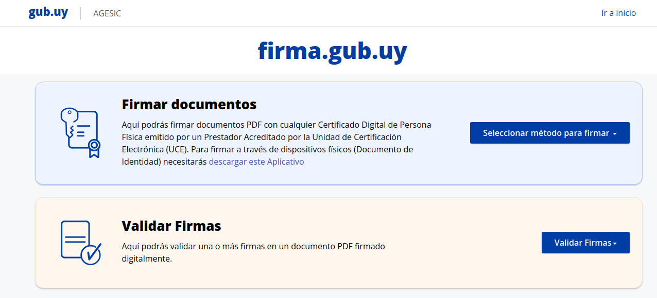

Figura 1. Interfaz de sitio de AGESIC

1. La interfaz desplegará una lista de opciones que permiten al usuario seleccionar el método a utilizar para utilizar la firma, de estas seleccione “Firmar con navegador” de la sección “Cédula de Identidad con Chip”.

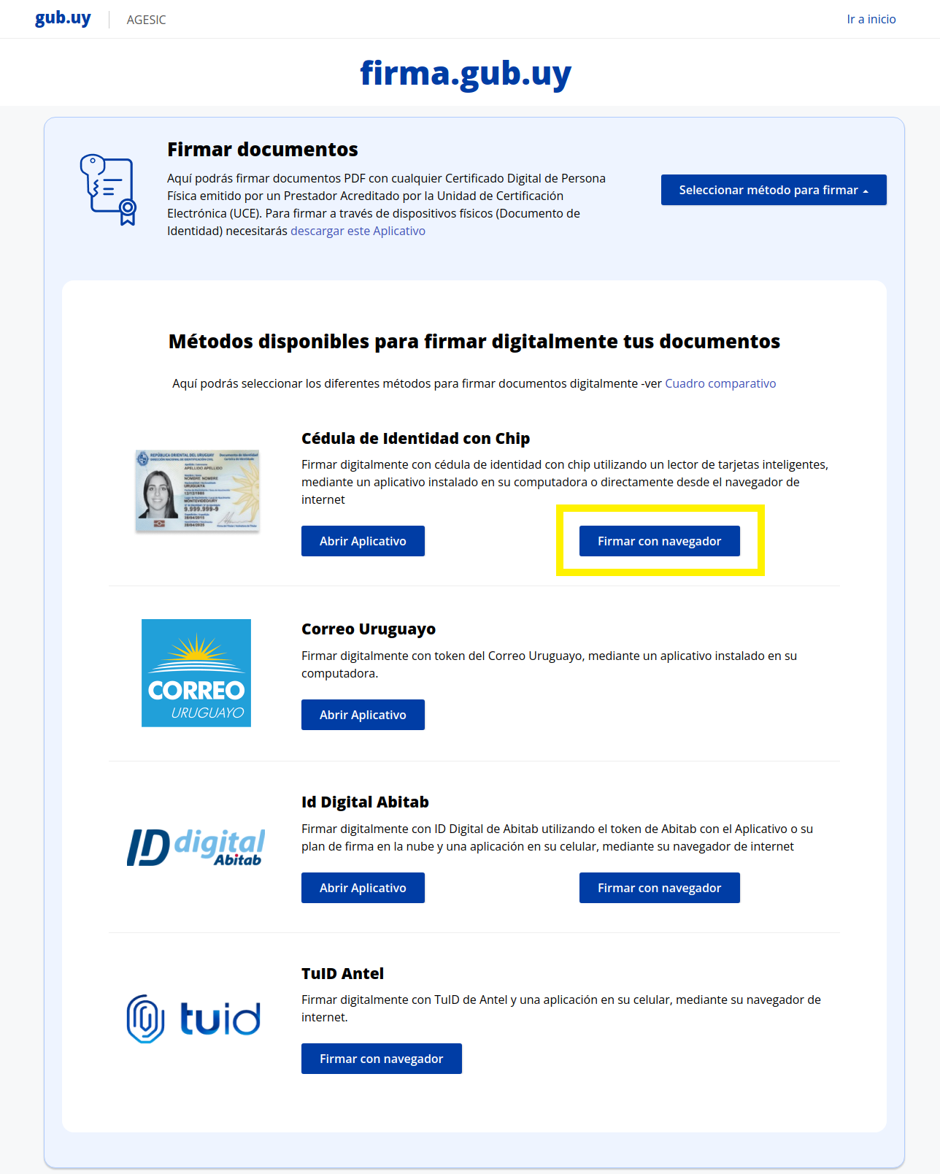

Figura 2. Interfaz de método para firmar

1. Luego se presenta en pantalla una interfaz donde debe cargar el archivo PDF que desee firmar. La carga puede realizarla “arrastrando” el archivo o “seleccionando” el archivo desde donde tenga descargado el documento a firmar.

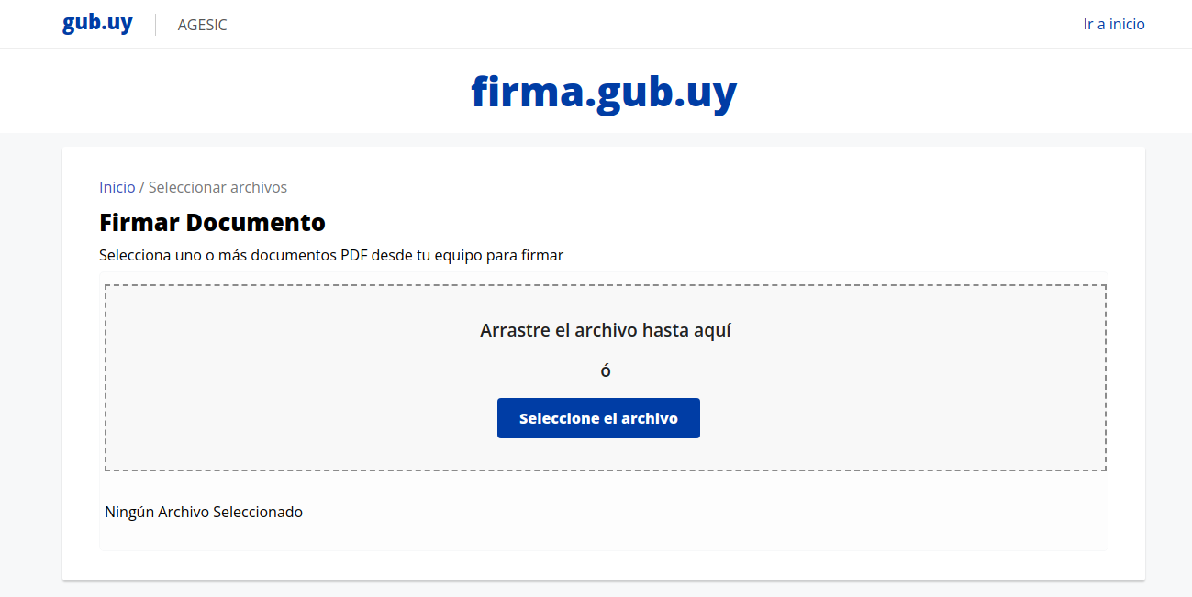

Figura 3. Interfaz de selección de archivos

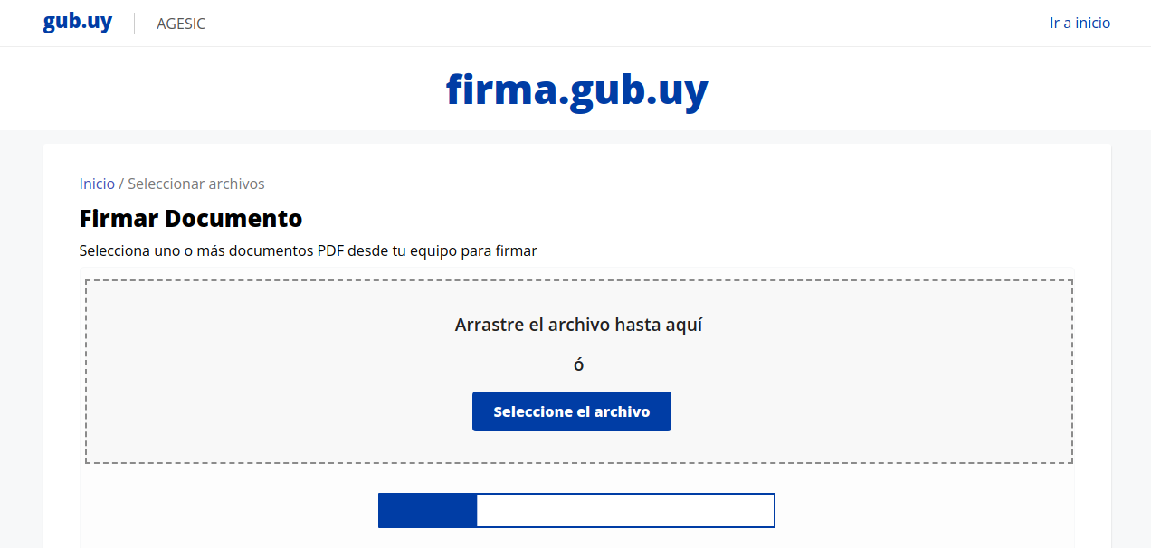

Figura 4. Interfaz de carga de archivo

1. Al seleccionar el archivo, se iniciará la carga en el sitio web, al finalizar la carga se habilitará el botón de “Seleccionar método para firmar”.

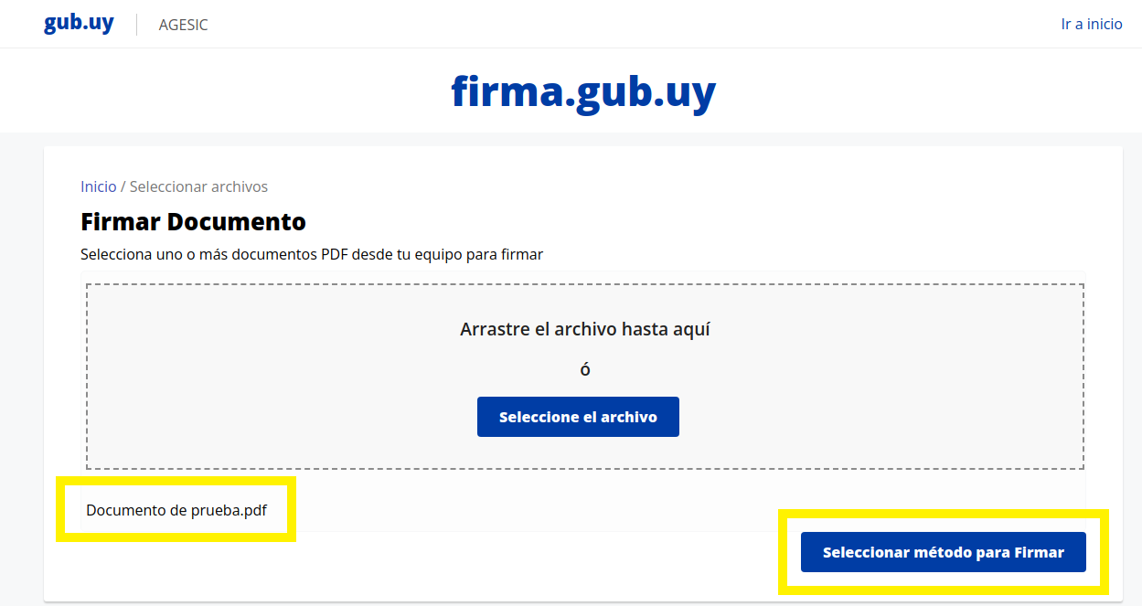

Figura 5. Interfaz de documento cargado

1. A continuación, se cargará en pantalla un visor de documentos que muestra los 3 pasos que se deben seguir: “Revisión”, “Firma” y “Enviar”, para iniciar con el primer paso, debe hacer clic en el botón “Firmar” que se encuentra en la parte superior derecha de la pantalla. En este paso, puede verificar que el documento que ha cargado es el que desea firmar.

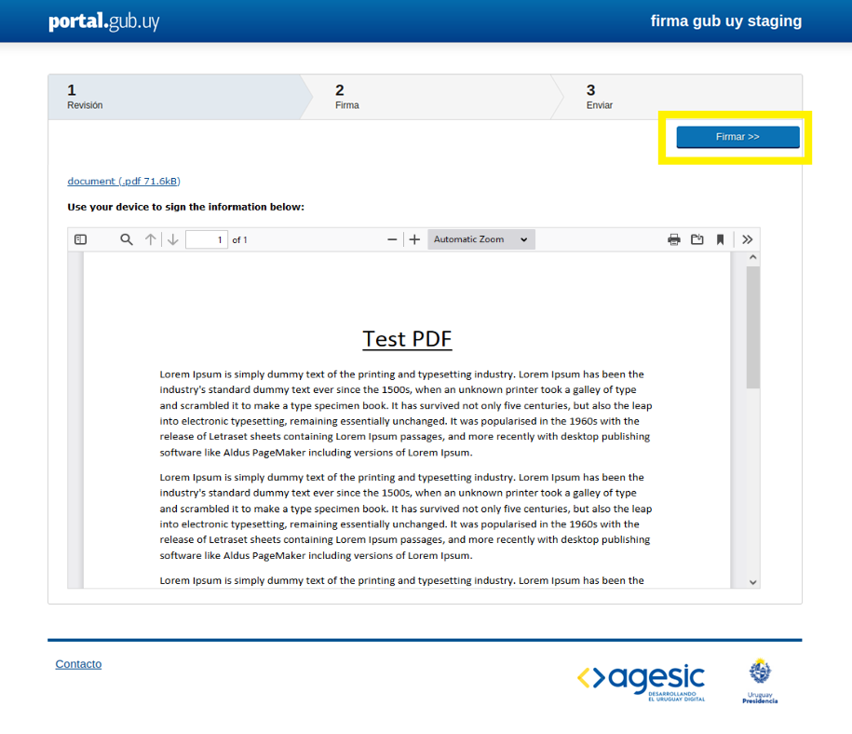

Figura 6. Interfaz de firma del documento – Revisión.

1. Se cargará una pantalla correspondiente al paso de “Firma”, en esta, debe introducir su tarjeta inteligente en el dispositivo.

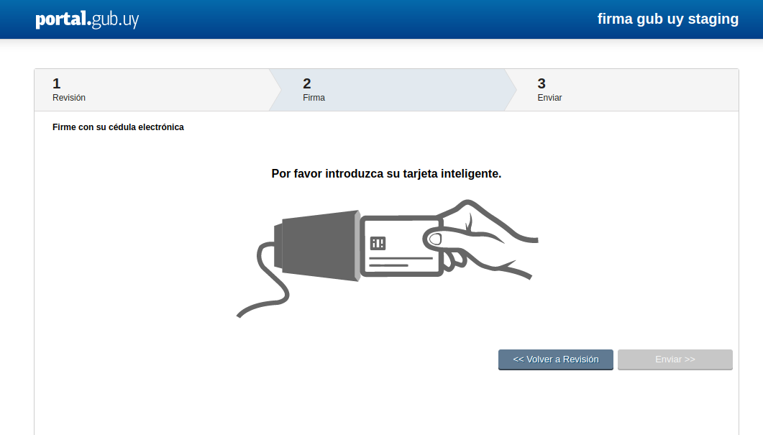

Figura 7. Interfaz de firma del documento - Firma

1. Al momento de iniciar el paso correspondiente a la “Firma” el navegador (Google Chrome) cargará un mensaje emergente en el que solicita la instalación de una extensión que le ayudará a realizar próximas firmas, esta extensión servirá de ayuda para continuar con el proceso de la firma, para la instalación de esta siga los pasos que se le indiquen:
   1. Para iniciar debe “Aceptar e Instalar” el complemento.

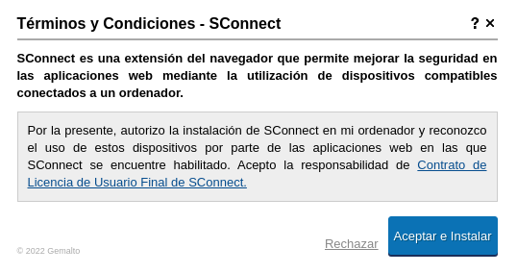

Figura 8. Interfaz de extensión del navegador

* 1. Se cargará una nueva ventana en la que debe hacer clic a la primera parte de las imágenes que tiene el texto “Clic aquí”.

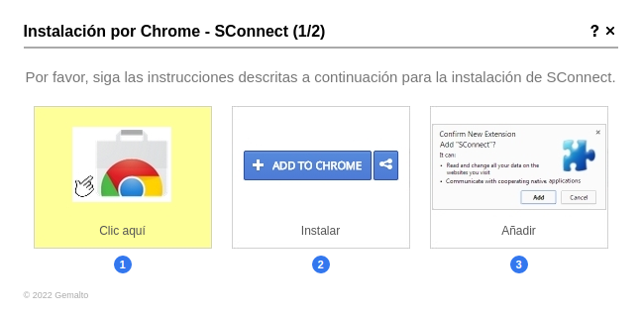

Figura 9. Interfaz de instalación de extensión

* 1. Luego se le redirigirá a una nueva pantalla donde se muestran los detalles de la extensión a instalar, para continuar debe hacer clic en “Añadir a Chrome”.

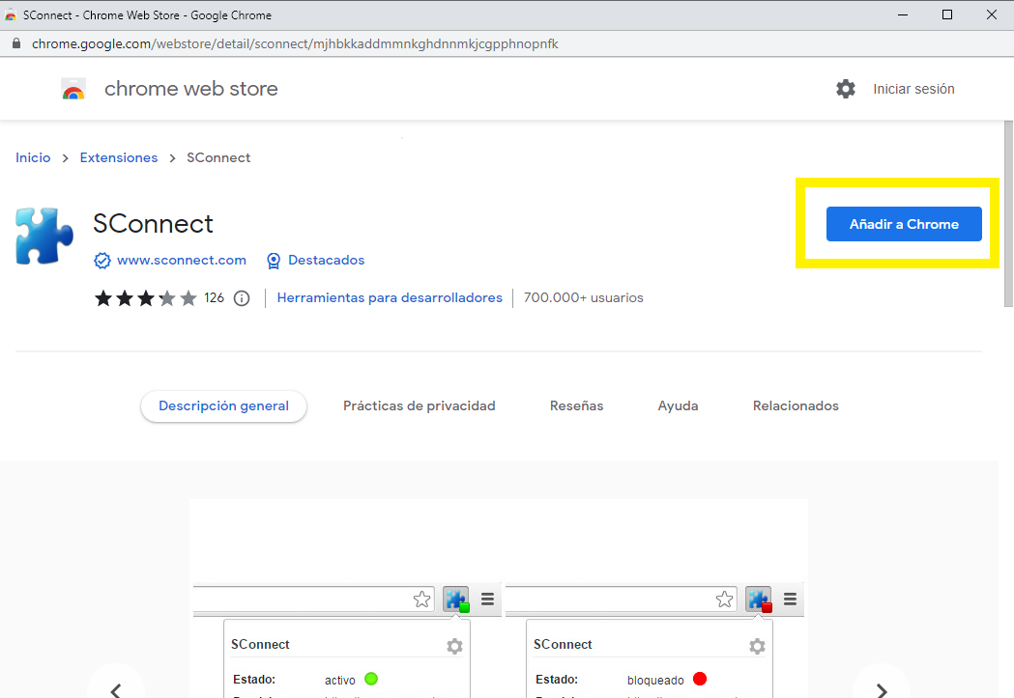

Figura 10. Interfaz de detalles de extensión

* 1. Posteriormente se cargará una nueva ventana emergente a manera de verificación de la extensión a instalar. Para finalizar haga clic en “Añadir extensión”, de este modo, se instalará y le servirá para continuar con el proceso de firma.

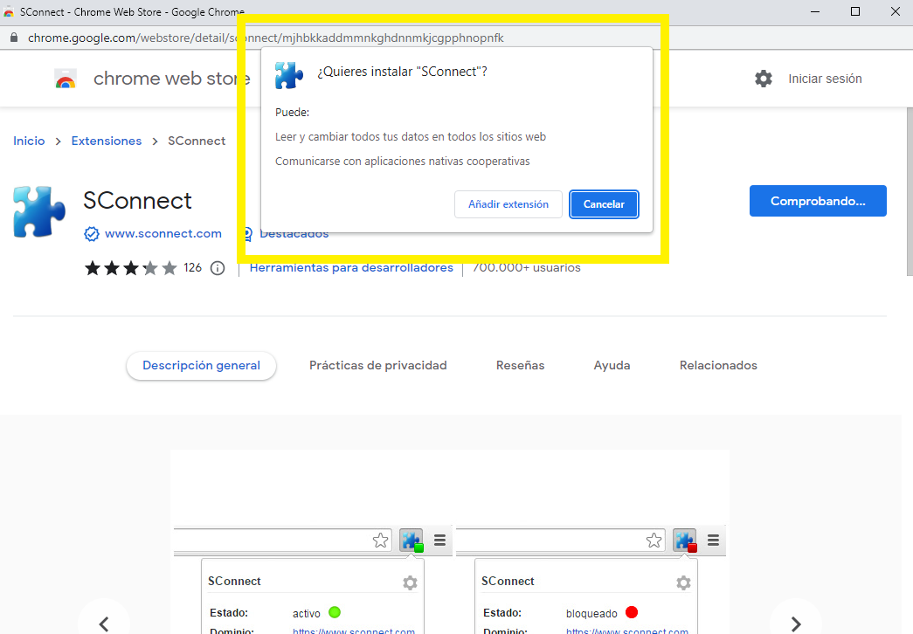

Figura 11. Interfaz de mensaje emergente

1. Luego le retornará a la pantalla del paso 2 correspondiente “Firmar” y le solicitará el PIN asociado a Cédula.

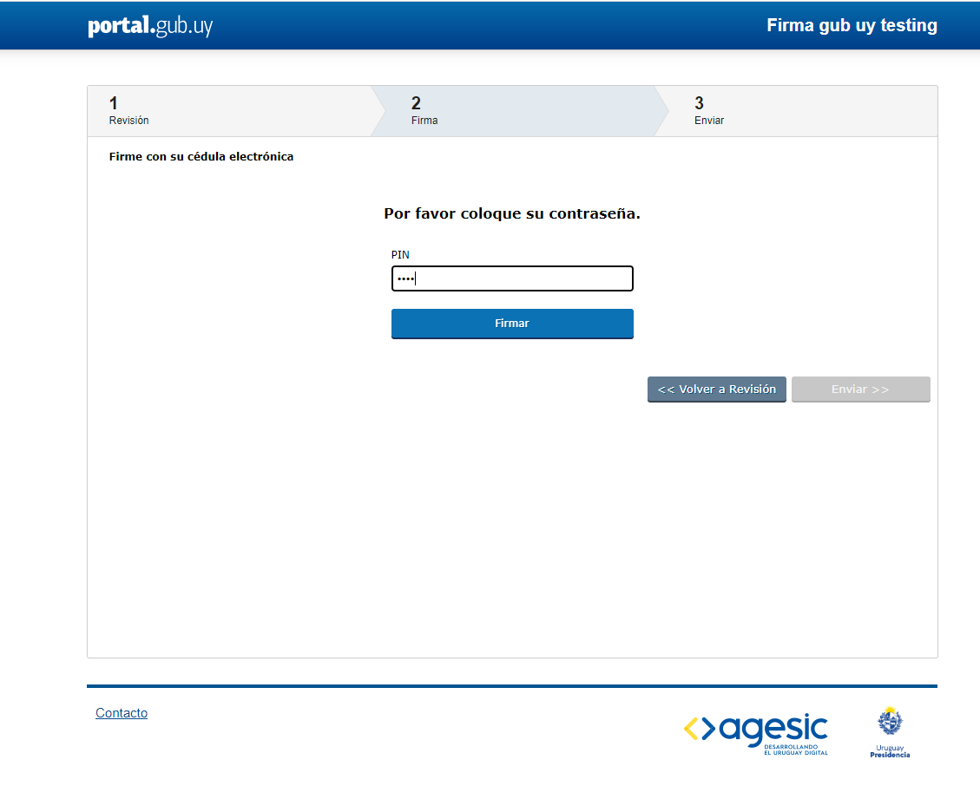

Figura 12. Interfaz de ingreso de PIN

1. Posteriormente se presentará la interfaz correspondiente al paso de “Enviar”, en esta se visualiza un mensaje de éxito confirmando que el documento se firmó correctamente, además, muestra un visor de documentos donde se visualizar el archivo cargado con su respectiva firma, con las opciones de “descargar” o ver el archivo ya firmado.

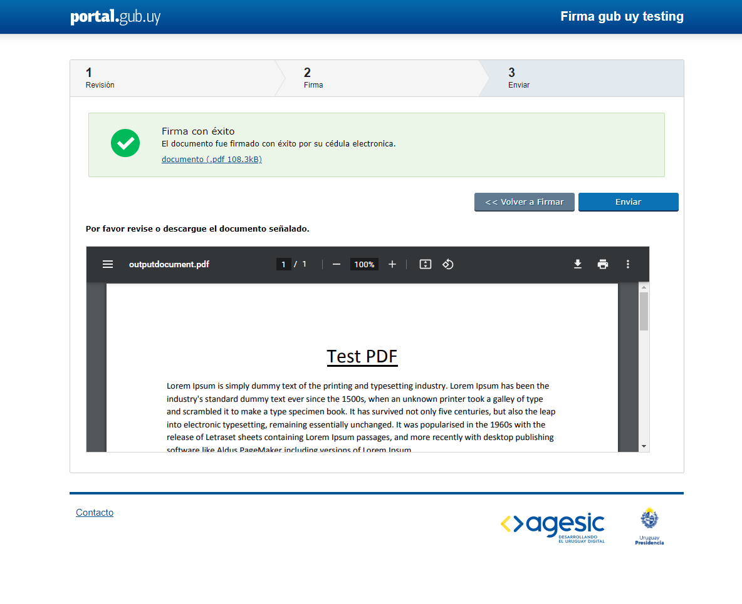

Figura 13. Interfaz de documento firmado

Luego se habilita la opción para hacer el envío del documento o si desea, volver a firmar el documento. Es necesario mencionar que, si se firma un documento usando el navegador, la firma no será visible, ya que se ha configurado para **firmarse de forma invisible**.

Para corroborar que el documento se firmó, puede descargar el documento y usar un lector de PDF, de este modo se cargará un mensaje donde se verá el progreso de una carga de certificados que servirán para visualizar la firma digital en el archivo.

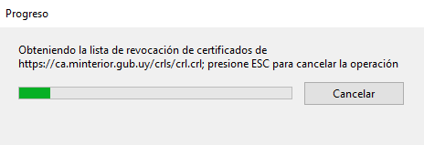

Figura 14. Interfaz de mensaje de certificados

Luego de la carga de los certificados, se visualizará el documento firmado. Además, se muestra un mensaje donde se muestra el panel de firma donde se muestra la firma del documento, indicando que está firmado y validado.

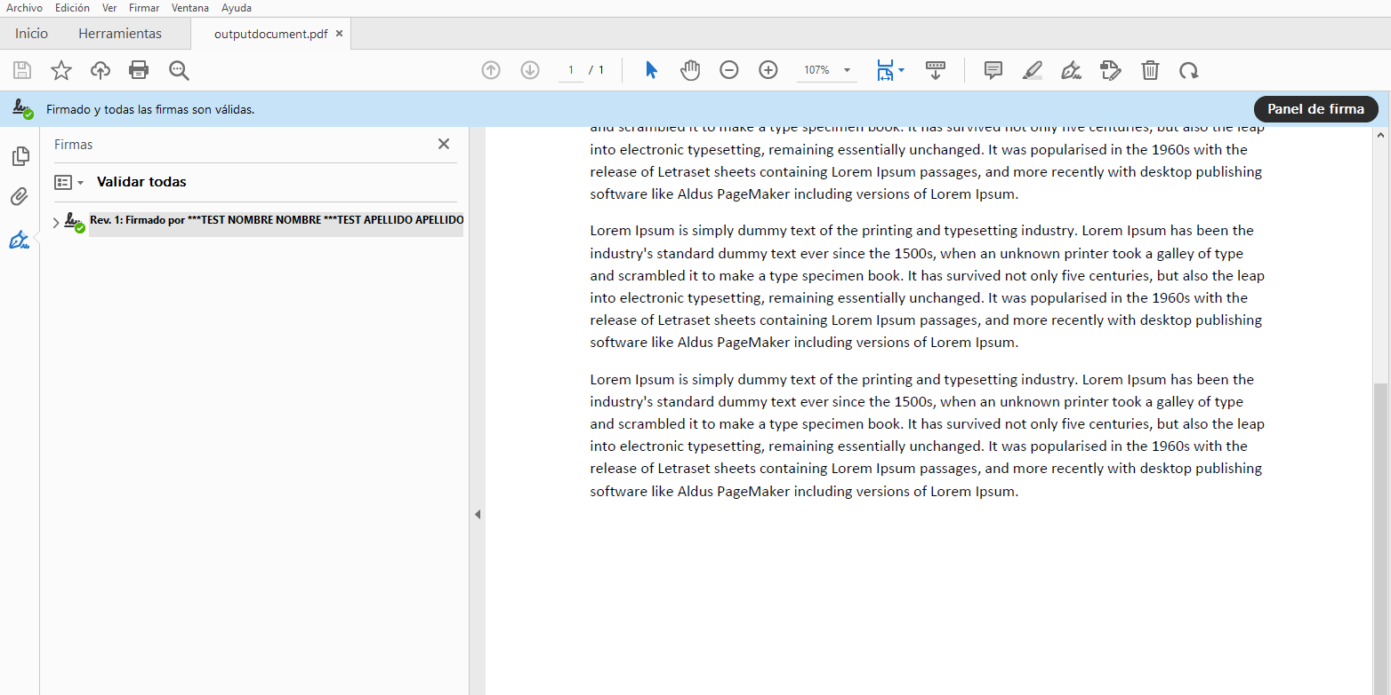

Figura 15. Interfaz de visualización de documento firmado – Panel de firma

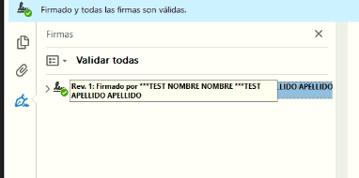

Figura 16. Interfaz de visualización de firma en documento

## Firma en la nube

Para firmar correctamente un documento PDF desde la nube puede utilizar los métodos de ID Digital Abitab y TuID Antel.

### ID Digital Abitab

1. Acceder a la URL del sitio de AGESIC, para firmar un documento, seleccione la opción de “Firmar documentos”.



Figura 17. Interfaz de sitio de AGESIC

1. La interfaz desplegará una lista de opciones que permiten al usuario seleccionar el método a utilizar para utilizar la firma, de estas seleccione “Firmar con navegador” de la sección “ID Digital Abitab”.

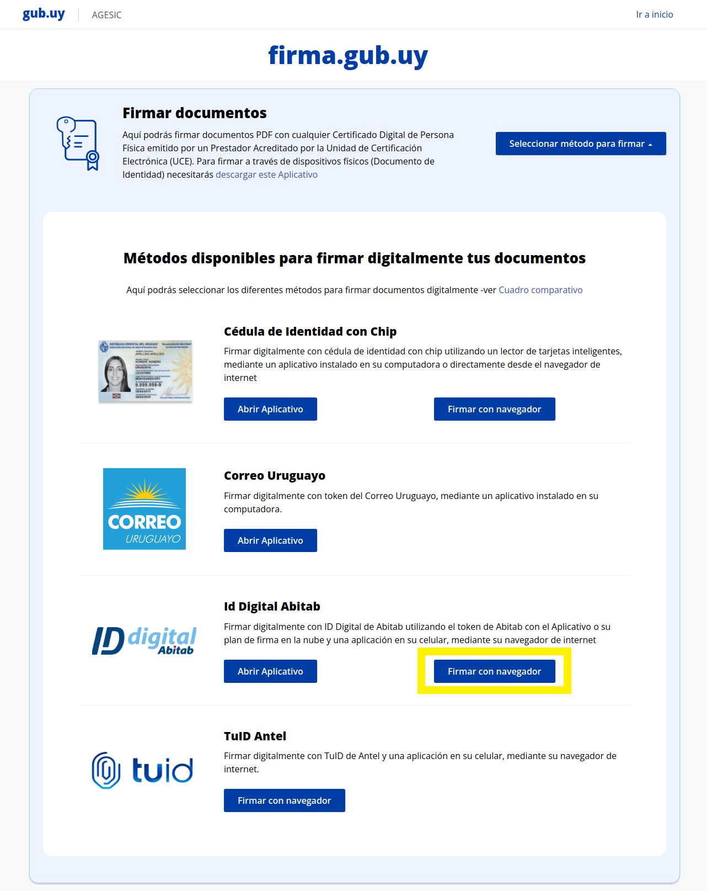

Figura 18. Interfaz de método para firmar

1. Luego se presenta en pantalla una interfaz donde debe cargar el archivo PDF que desee firmar. La carga puede realizarla “arrastrando” el archivo o “seleccionando” el archivo desde donde tenga el documento a firmar.



Figura 19. Interfaz de selección de archivos



Figura 20. Interfaz de carga de archivo

1. Al cargar el archivo, se le redirigirá automáticamente al sitio de Abitab, en esta debe seleccionar el método para usar para la autenticación del usuario, en este caso, seleccione “Usuario y Contraseña”.

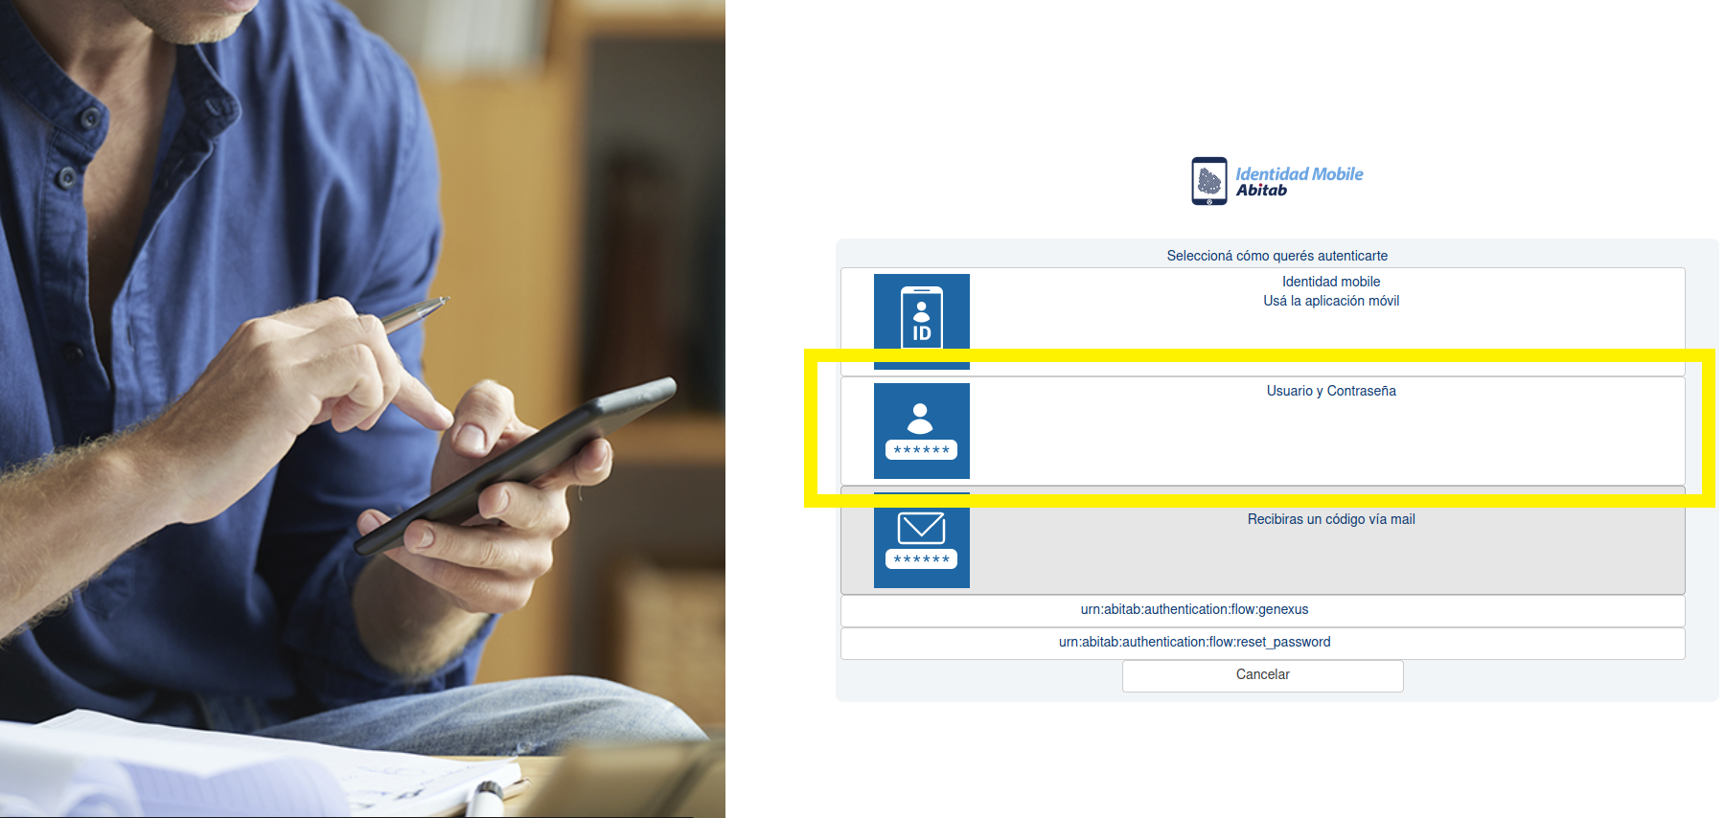

Figura 21. Interfaz de seleccionar de método de autenticación

1. A continuación, se cargará en pantalla la interfaz en la que sebe ingresar su número de CI o Pasaporte y la contraseña asociada a su usuario, luego haga clic en el botón “Continuar”.

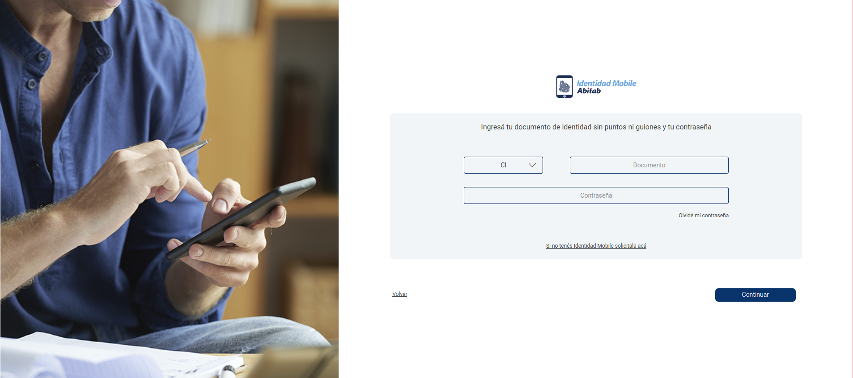

Figura 22. Interfaz de ingreso de documento de identidad

1. Luego del ingreso de las credenciales se enviará una notificación a la APP de su número de celular, de modo que pueda realizar la confirmación del inicio de sesión.

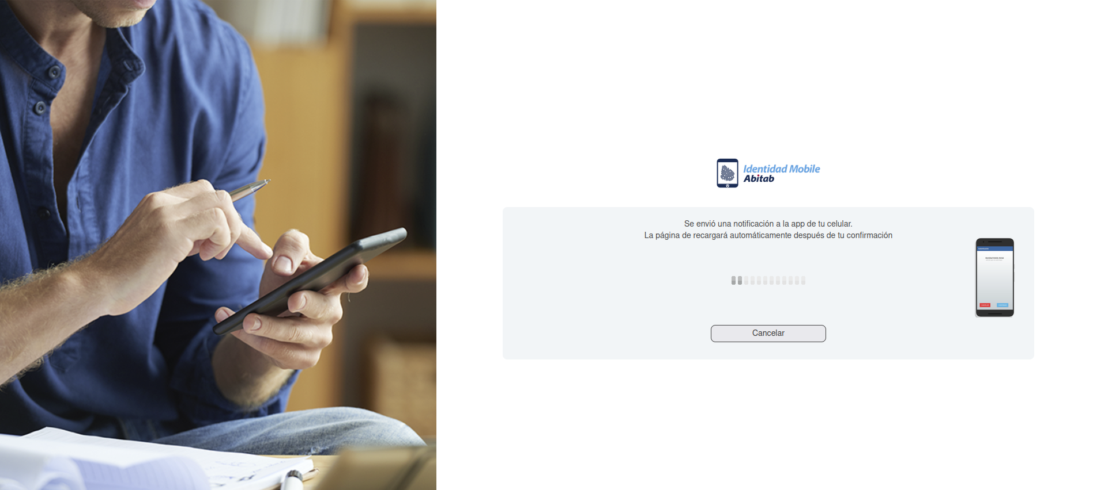

Figura 23. Interfaz de envío de notificación

1. Una vez se confirme por medio del celular se cargará la interfaz de solicitud de firma del documento cargado, para continuar, se recomienda que descargue el archivo para corroborar que es el correcto, luego marque la casilla de “Leí el documento”.

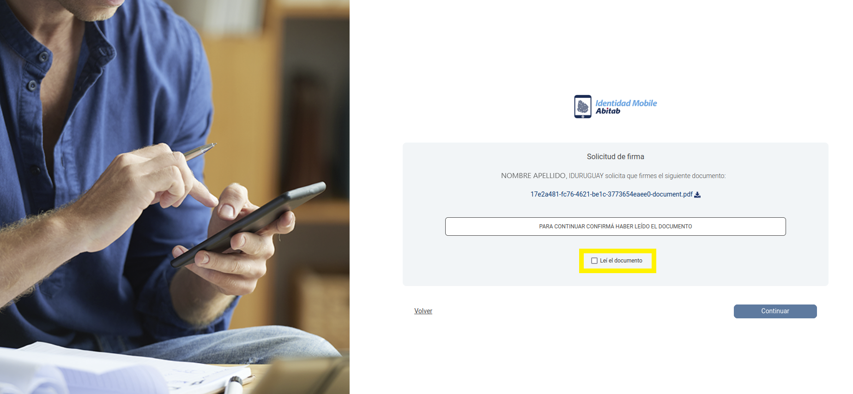

Figura 24. Interfaz de solicitud de firma

1. Para continuar se le solicitará el ingreso del PIN asociado a su usuario, después haga clic en “Continuar”.

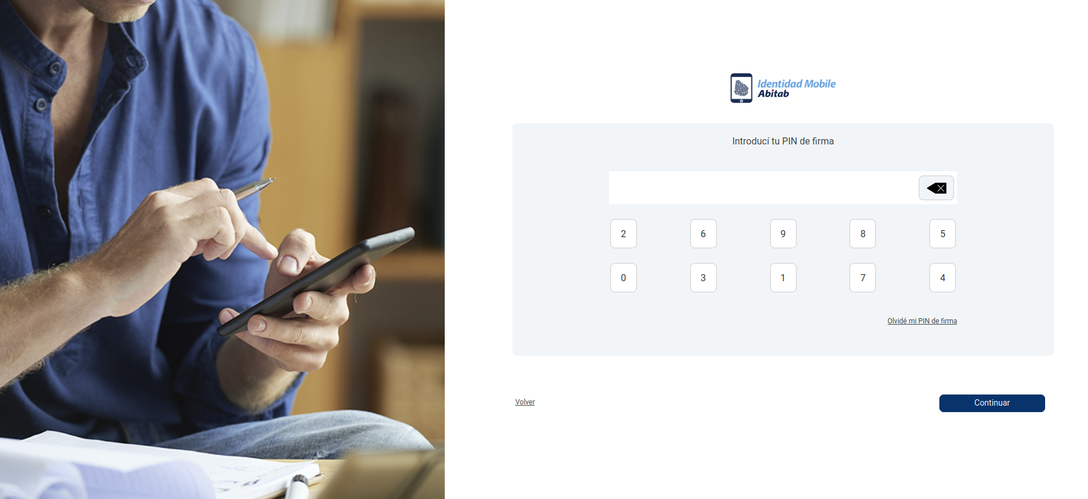

Figura 25. Interfaz de ingreso de PIN

1. Luego del ingreso del PIN se muestra una ventana en la que se indica que se está procesando la solitud y generando la firma del documento.

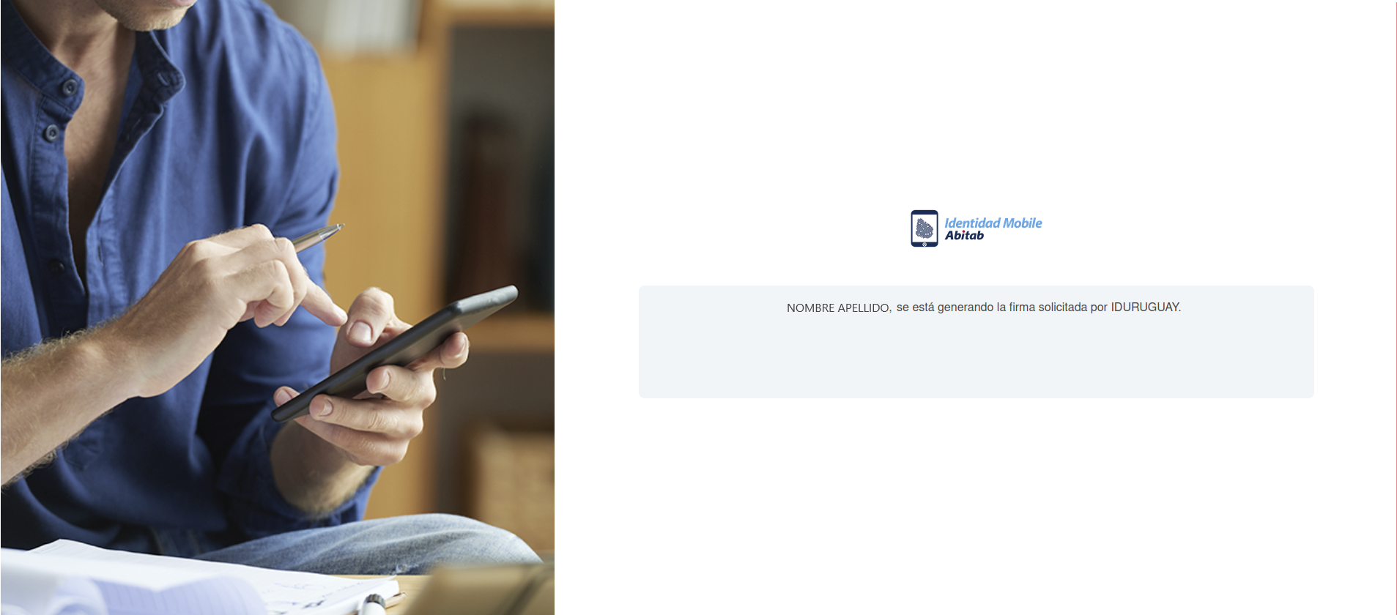

Figura 26. Interfaz de generación de firma

1. Para finalizar se redirigirá nuevamente a la interfaz de AGESIC donde se le notificará que el documento se ha firmado con éxito y se habilita la descarga del documento.

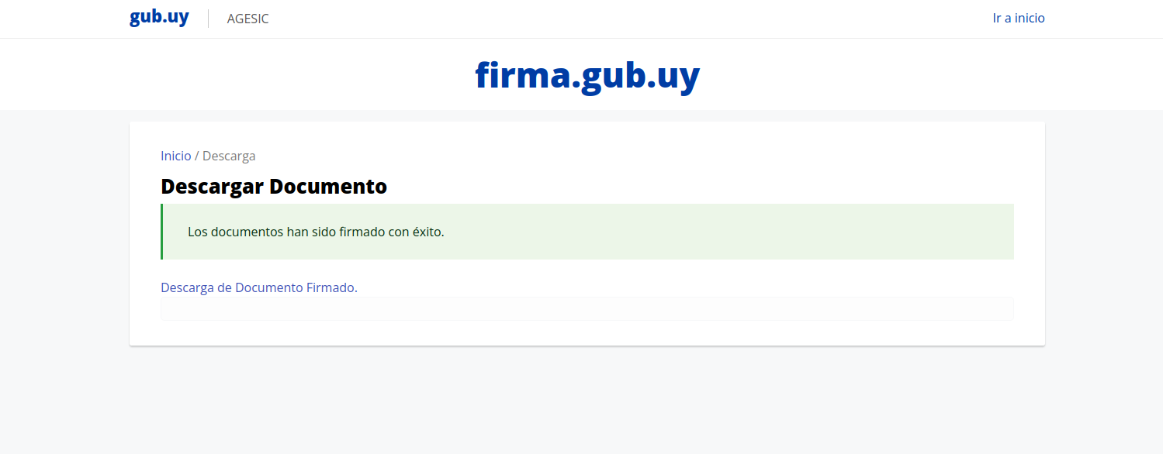

Figura 27. Interfaz de documento firmado

Al descargar el documento y abrirlo usando un visor de PDF, podrá corroborar que el documento se firmó correctamente.

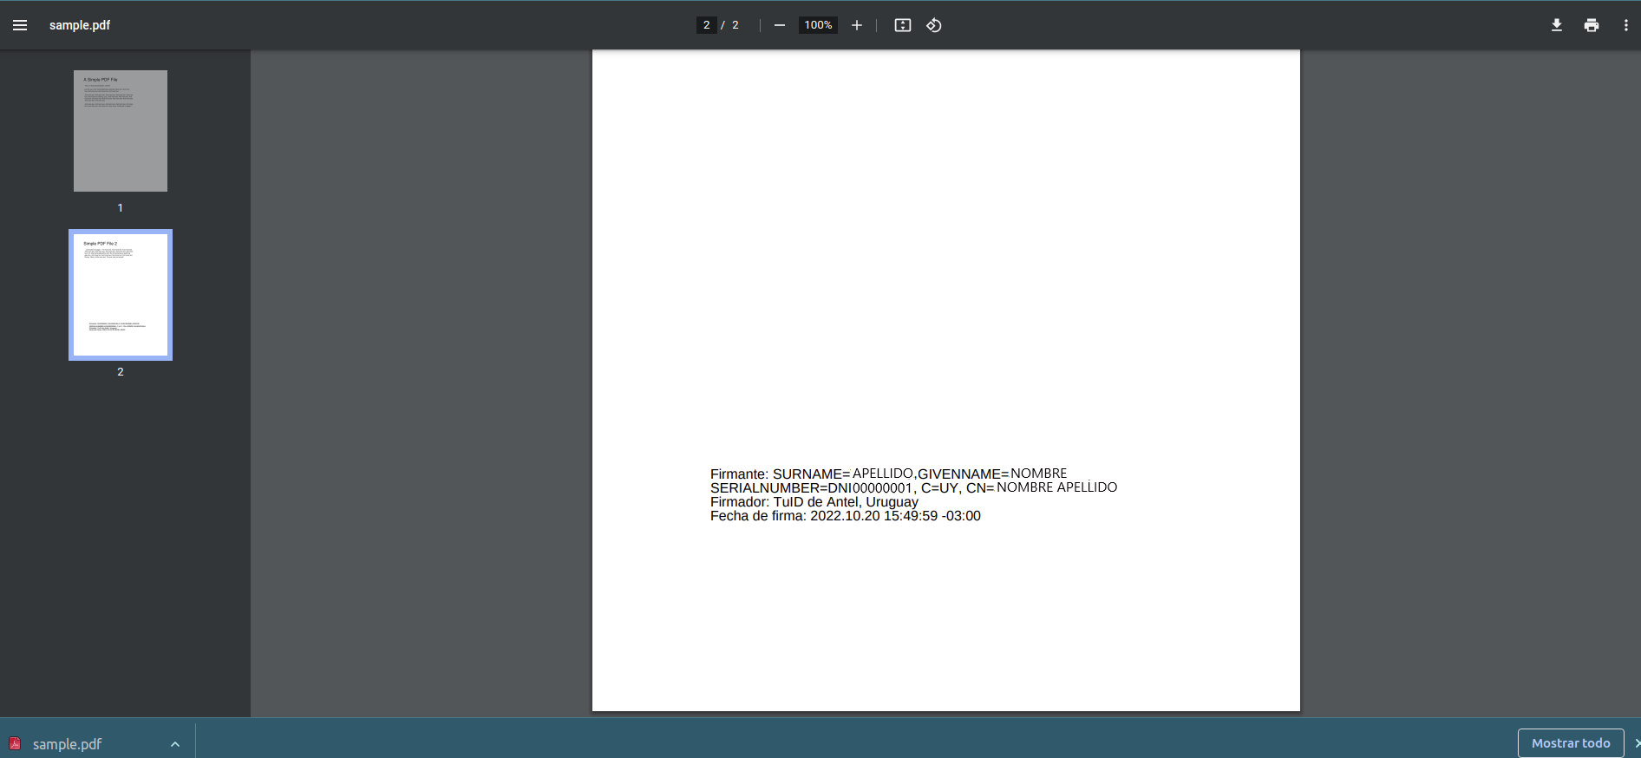

Figura 28. Interfaz de documento firmado

### TuID Antel

1. Acceder a la URL del sitio de AGESIC, para firmar un documento, seleccione la opción de “Firmar documentos”.



Figura 29. Interfaz de sitio de AGESIC

1. La interfaz desplegará una lista de opciones que permiten al usuario seleccionar el método a utilizar para utilizar la firma, de estas seleccione “Firmar con navegador” de la sección “TuID Antel”.

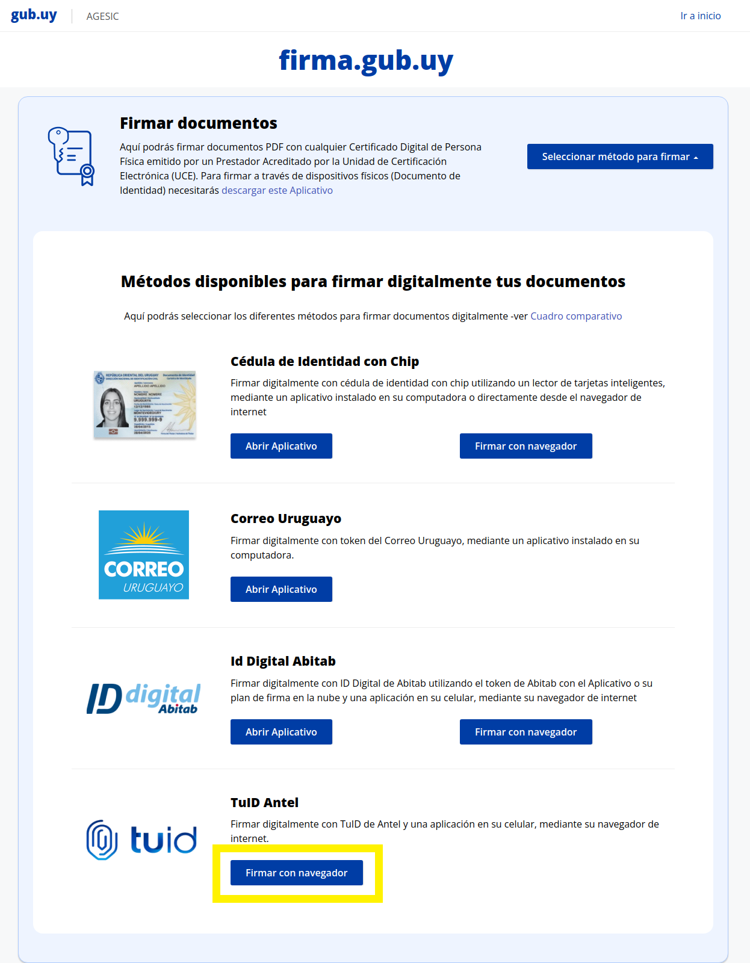

Figura 30. Interfaz de selección de método de firma

1. Luego se presenta en pantalla una interfaz donde debe cargar el archivo PDF que desee firmar. La carga puede realizarla “arrastrando” el archivo o “seleccionando” el archivo desde donde tenga el documento a firmar.



Figura 31. Interfaz de selección de archivos



Figura 32. Interfaz de carga de archivo

1. Al cargar el archivo, se le redirigirá automáticamente al sitio de TuID de Antel, en esta debe seleccionar el método para usar para la autenticación del usuario, en este caso, seleccione “Usuario y Contraseña”.



Figura 33. Interfaz de seleccionar de método de autenticación

1. A continuación, se cargará en pantalla la interfaz en la que sebe ingresar su usuario y la contraseña asociada a su usuario, luego haga clic en el botón “Continuar”.

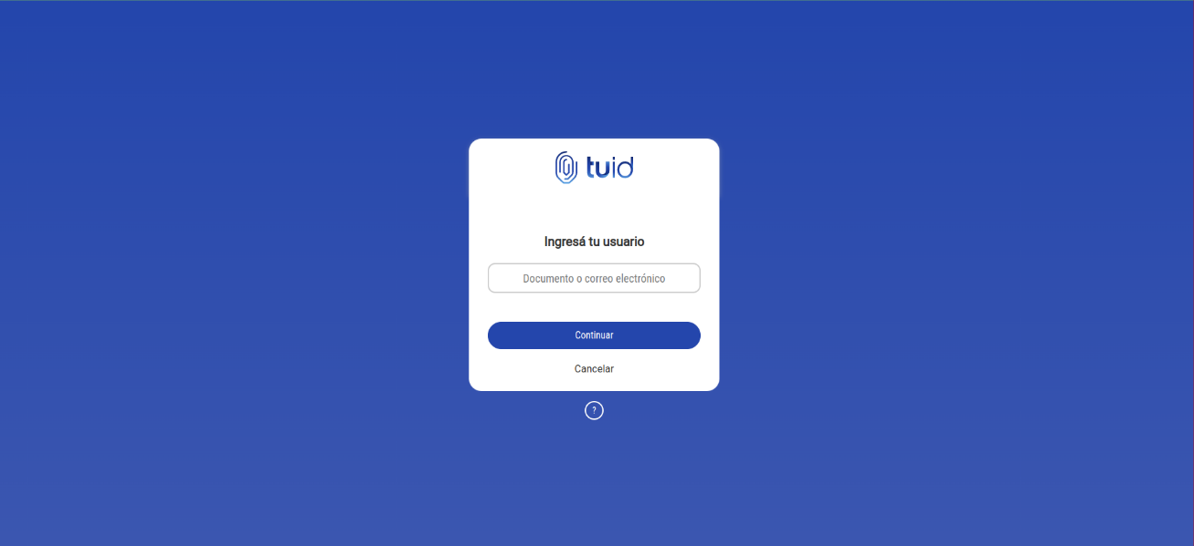

Figura 34. Interfaz de ingreso de Usuario

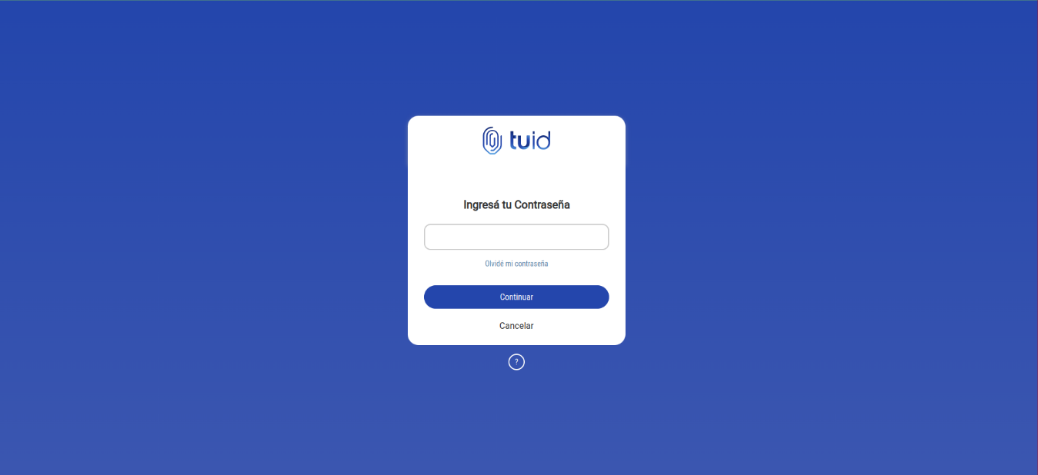

Figura 35. Interfaz de ingreso de contraseña

1. Una vez se confirmen las credenciales se cargará la interfaz de solicitud de firma del documento cargado con TuID, para continuar, se recomienda que descargue el archivo para corroborar que es el correcto, luego marque la casilla de “He leído el documento” y haga clic en el botón “Continuar”.

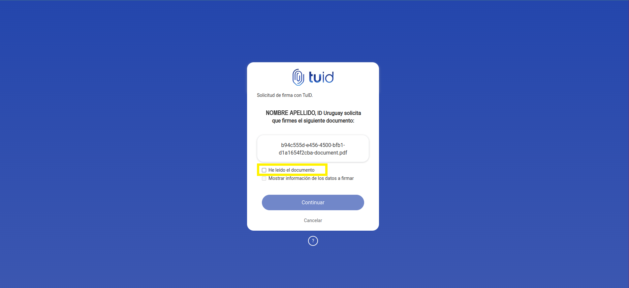

Figura 36. Interfaz de solicitud de firma

1. Para continuar se le solicitará el ingreso del PIN asociado a su usuario, después haga clic en “Continuar”.

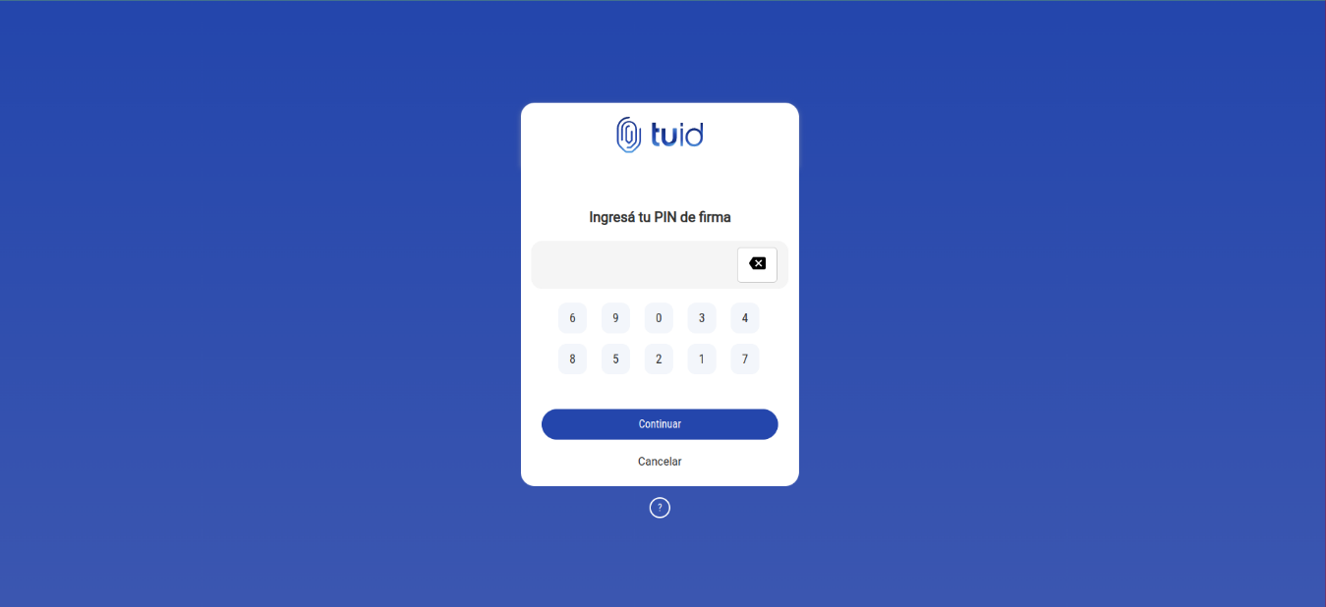

Figura 37. Interfaz de ingreso de PIN

1. Luego del ingreso del PIN se muestra una ventana en la que se indica que se está procesando la solitud y generando la firma del documento.



Figura 38. Interfaz de generación de firma

1. Para finalizar se redirigirá nuevamente a la interfaz de AGESIC donde se le notificará que el documento se ha firmado con éxito y se habilita la descarga del documento.



Figura 39. Interfaz de documento firmado

Al descargar el documento y abrirlo usando un visor de PDF, podrá corroborar que el documento se firmó correctamente.



Figura 40. Interfaz de documento firmado

## Aplicación instalada

Para firmar correctamente un documento PDF utilizando la **aplicación** **instalada**, siga los siguientes pasos:

1. Abrir la aplicación de Firma, se cargará en pantalla una interfaz donde debe seleccionar el tipo de dispositivo que se utilizará para firmar el documento, en este seleccione “Cédula con chip”, para continuar seleccione “Aceptar”.

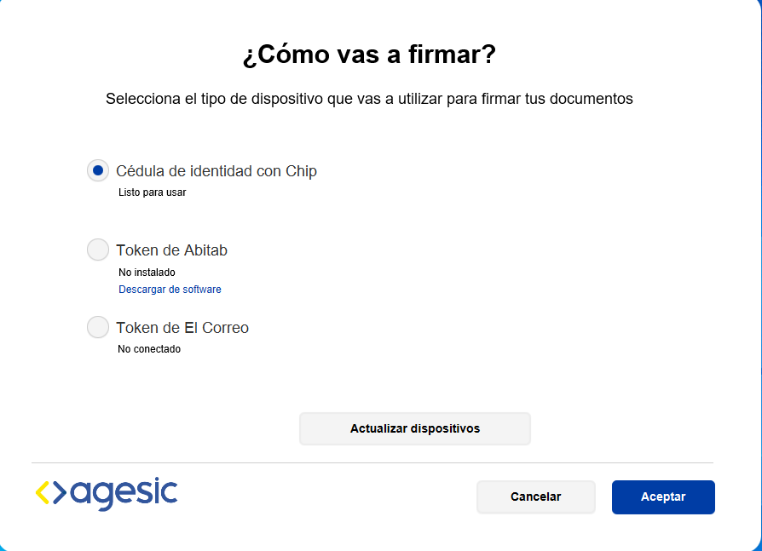

Figura 41. Interfaz de aplicación de firma - Selección de método de firma

1. Se muestra en pantalla una nueva pantalla en la que debe seleccionar el archivo que desea firmar, luego de la carga del documento, se habilitará la opción para “Ver” o “Eliminar” el documento cargado. En caso de que no desee utilizar alguna de esas opciones, continue con el numeral 6 de esta lista.

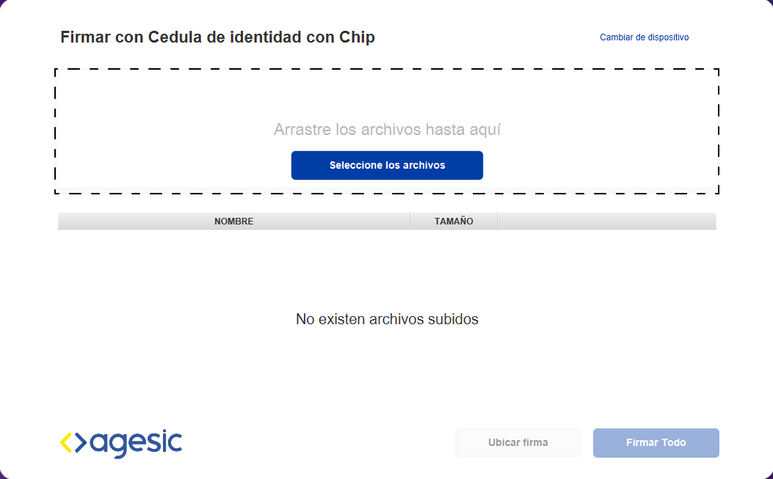

Figura 42. Interfaz de Carga de archivo

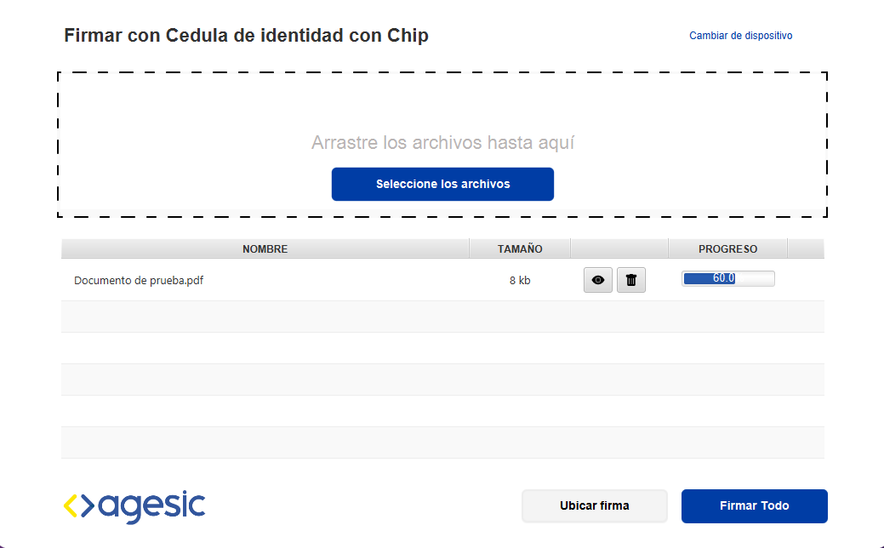

Figura 43. interfaz de Proceso de carga del documento

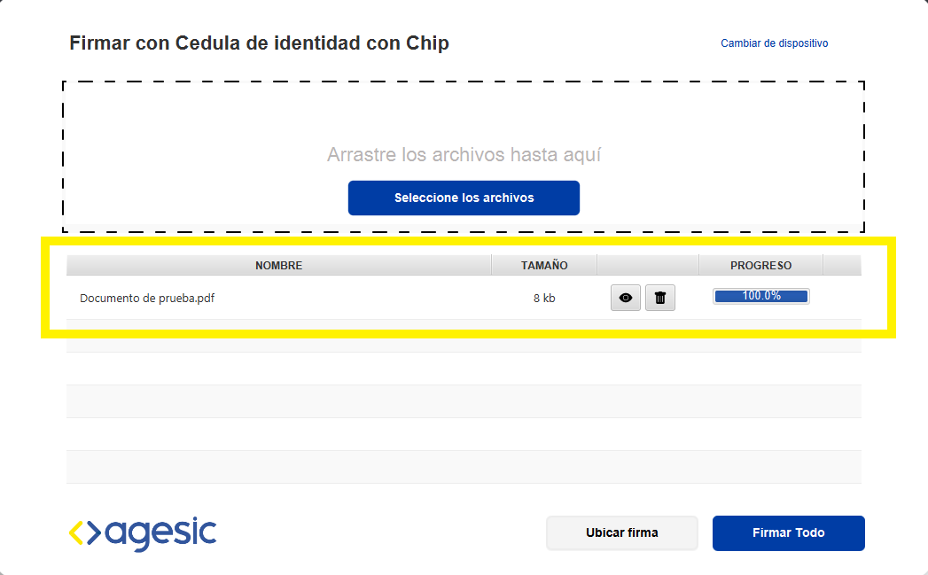

Figura 44. Interfaz de Documento cargado

1. En caso de que desee visualizar el documento para corroborar que es el correcto, haga clic sobre el ícono en forma de “ojo”, de este modo se cargará un visor de documento donde se visualizará el archivo. Para salir de esta interfaz, solo cierre la ventana y continue con el numeral 6 de esta lista.

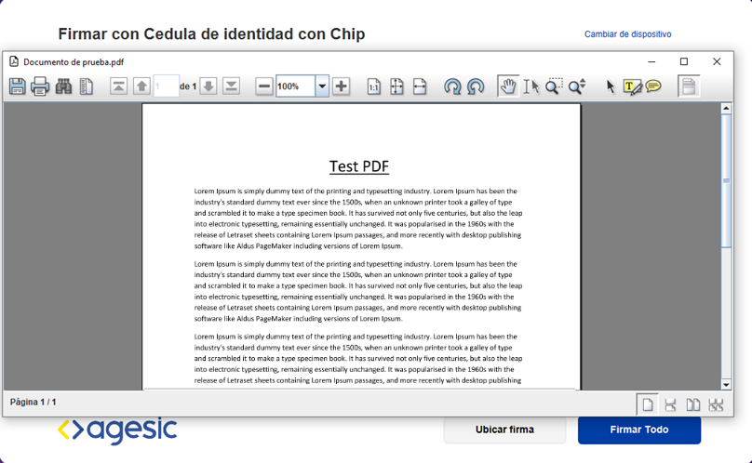

Figura 45. Visualización del documento cargado

1. En caso de que desee una ubicación específica para la firma en el documento puede utilizar el botón de “Ubicar firma” que se encuentra en la parte inferior derecha de la pantalla.

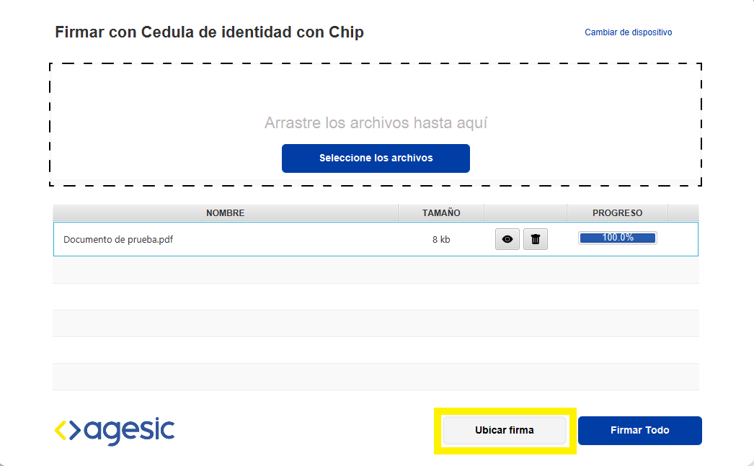

Figura 46. Botón ubicar firma

1. Si seleccionó la opción de “Ubicar firma” se cargará un nuevo visor de documento, con la opción habilitada para marcar mediante un “recuadro” de color rojo el lugar donde desea la firma, luego de seleccionar, haga clic en “Firmar todo”.

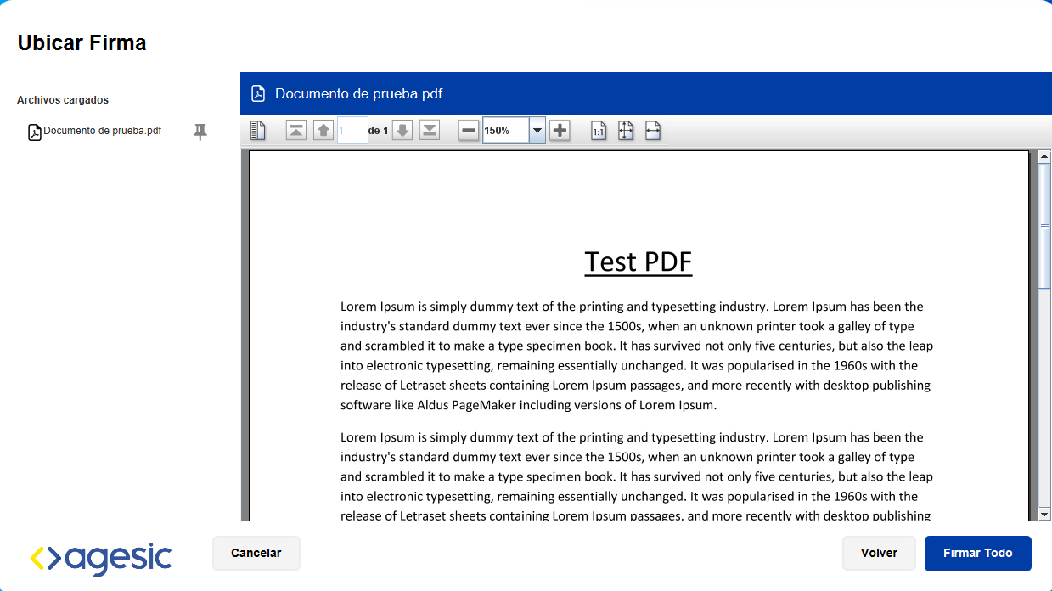

Figura 47. Interfaz de Ubicar firma

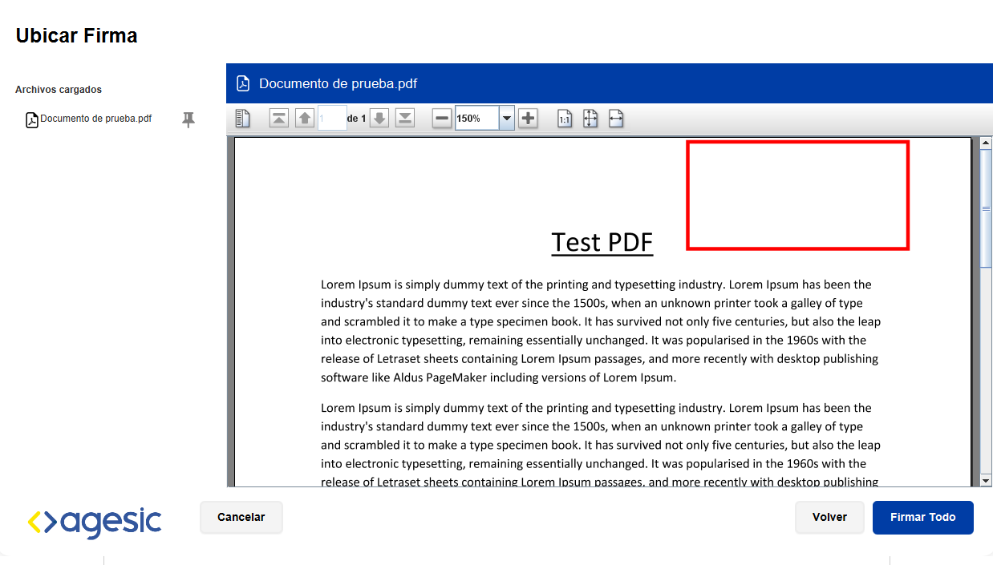

Figura 48. Interfaz de Firma ubicada

1. Para continuar y luego de cargar el documento que desea firmar, debe hacer clic en el botón de “Firmar todo” que se encuentra en la parte inferior derecha de la pantalla.

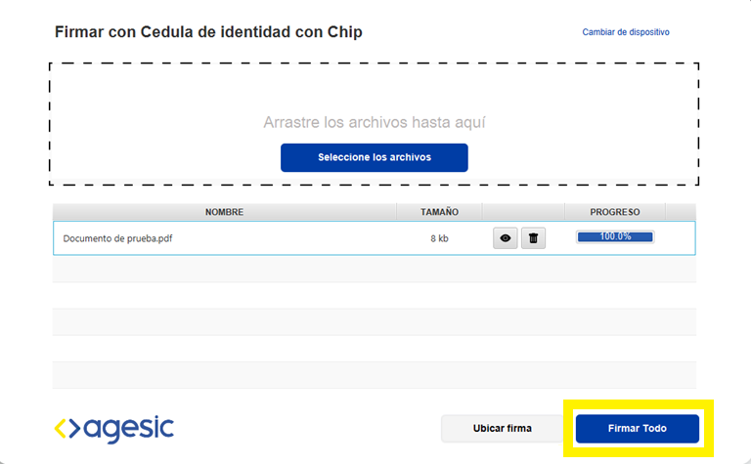

Figura 49. Interfaz de aplicación de firma - Botón firmar todo

1. La aplicación cargará una ventana donde debe seleccionar una carpeta con la ubicación en la que dese guardar su documento firmado, luego de seleccionar la carpeta, haga clic en “Seleccionar carpeta”.

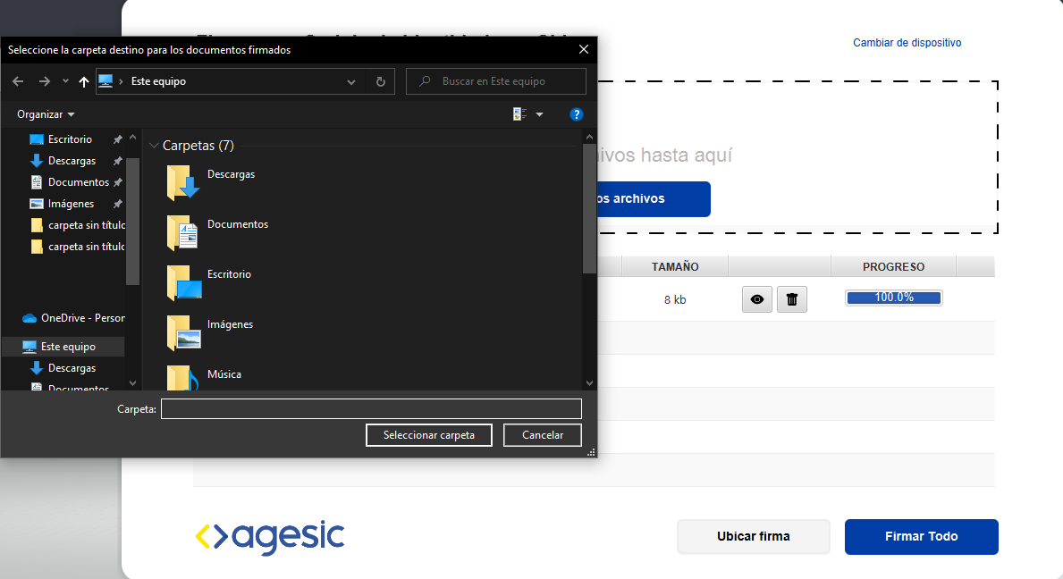

Figura 50. Interfaz de selección de carpeta de destino

1. Luego de seleccionar la carpeta, se visualizará una nueva ventana en la que debe hacer el ingreso de su “PIN” o “Contraseña”, luego de ingresarla, haga clic en “Firmar”.

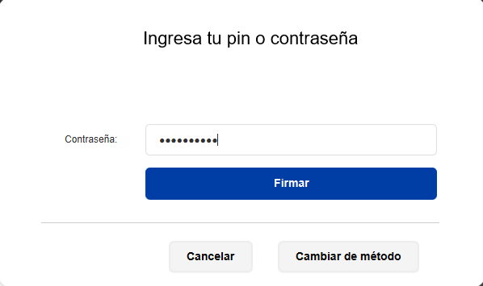

Figura 51. Interfaz de ingreso de contraseña

1. Luego del ingreso, la aplicación presentará una ventana donde le indica que se firmó el documento con éxito y se guardó en la ubicación seleccionada. Para finalizar haga clic en “Salir del aplicativo”.

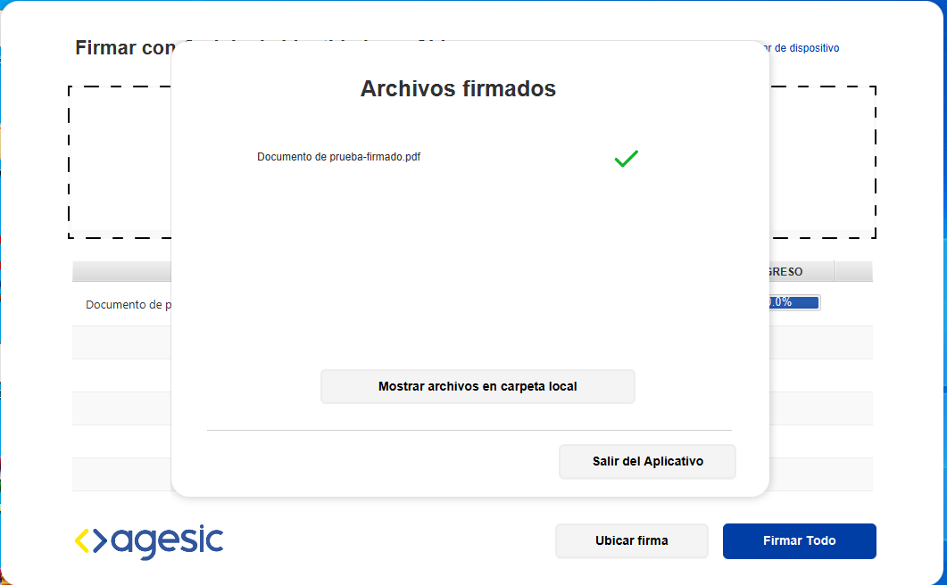

Figura 52. Interfaz de mensaje de éxito

Al abrir el PDF con la firma, su visualizador le cargará un mensaje donde se verá el progreso de una carga de certificados que servirán para visualizar la firma digital.



Figura 53. Interfaz de mensaje de certificados

Luego de la carga de los certificados, se visualizará el documento firmado. Además, se muestra un mensaje donde se indica que el documento está firmado y validado.

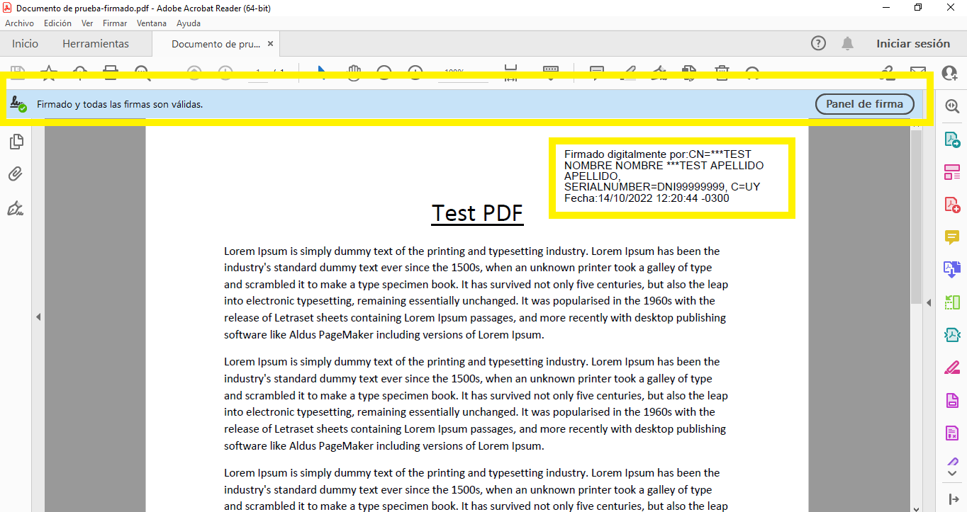

Figura 54. Interfaz de ejemplo de documento firmado

## Validador de firma

En esta sección se describe como utilizar el validador de la firma de AGESIC, es preciso mencionar que este validador solo puede usarse con los países de Uruguay, Argentina y Brasil.

Para utilizar el validador, debe tener un documento PDF que esté previamente firmado y acceder al sitio de AGESIC, además de realizar los siguientes pasos:

1. Acceder a la URL del sitio de AGESIC, para validad la firma de un documento, seleccione la opción de “Validad firmas”.



Figura 55. Interfaz de sitio de AGESIC

1. Se desplegará una sección en pantalla donde debe cargar el documento PDF firmado que desea verificar.

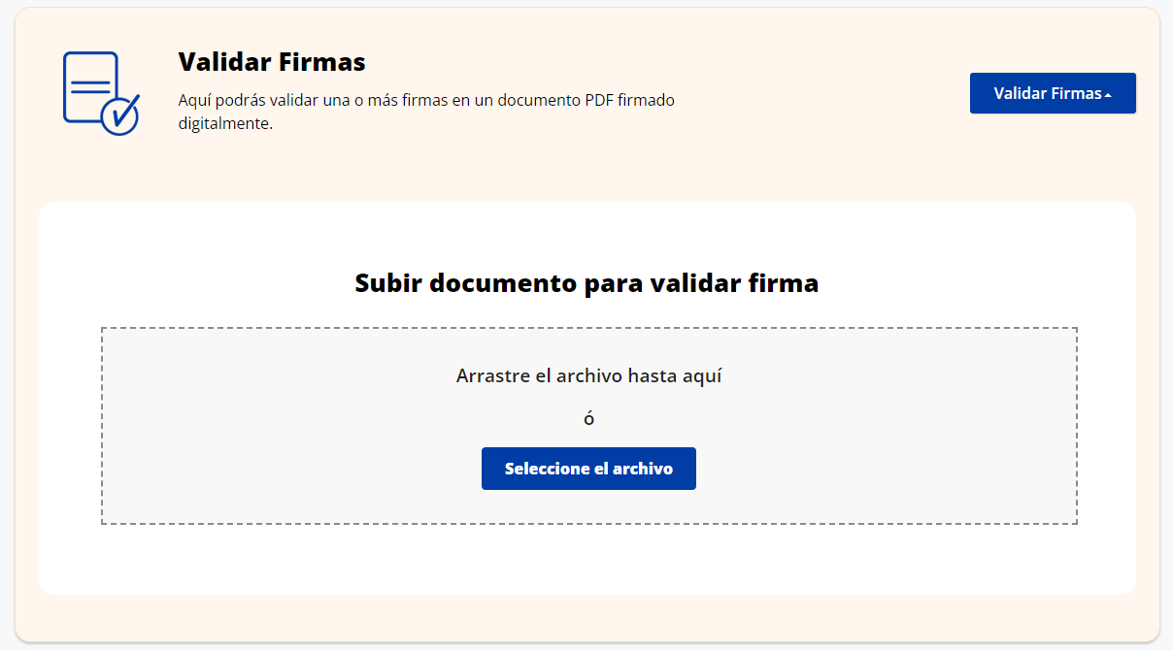

Figura 56. Interfaz de carga de documento para validad la firma

1. Luego de cargar el documento, debe hacer clic en el botón “Validad firmas”.

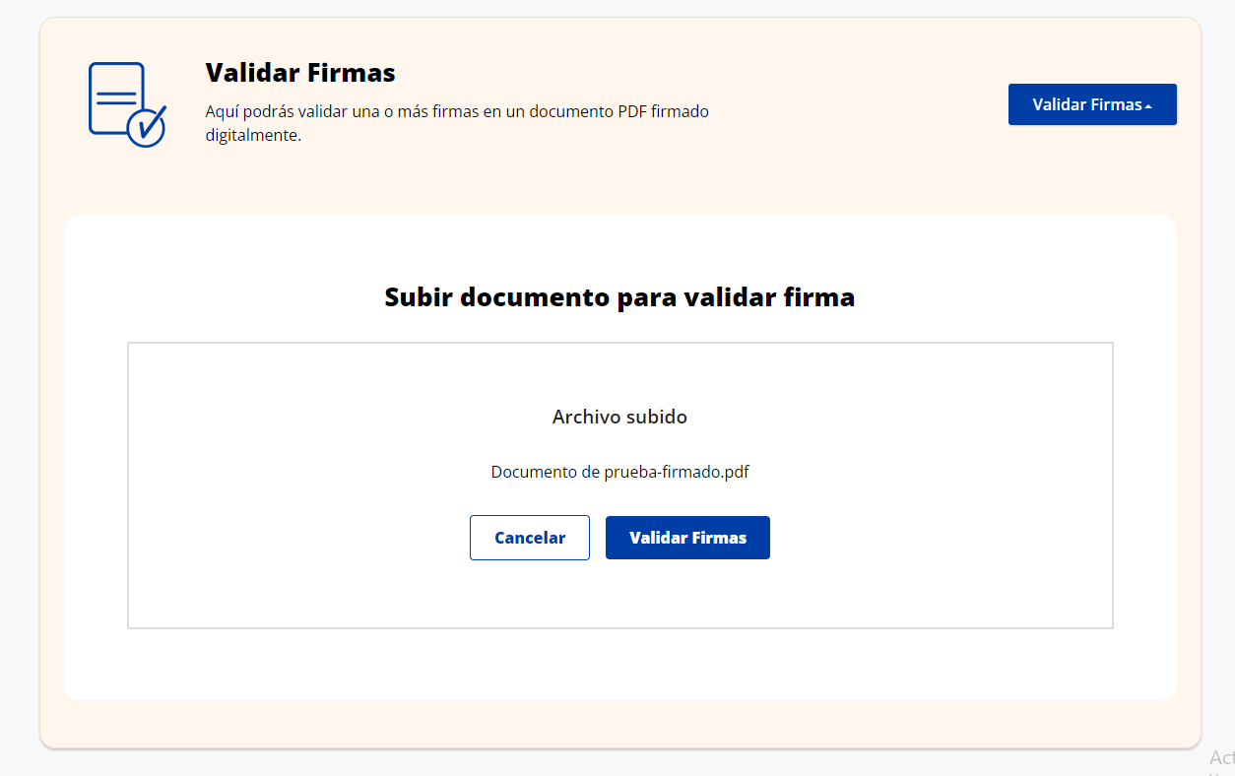

Figura 57. Interfaz de archivo cargado

1. Luego de la carga del documento, se iniciará el proceso de validación, después se cargará una tabla a manera de resumen donde se listarán todas las firmas que se han encontrado en el documento, indicando si las firmas son válidas y correctas, además para cada firma encontrada se generará el certificado.

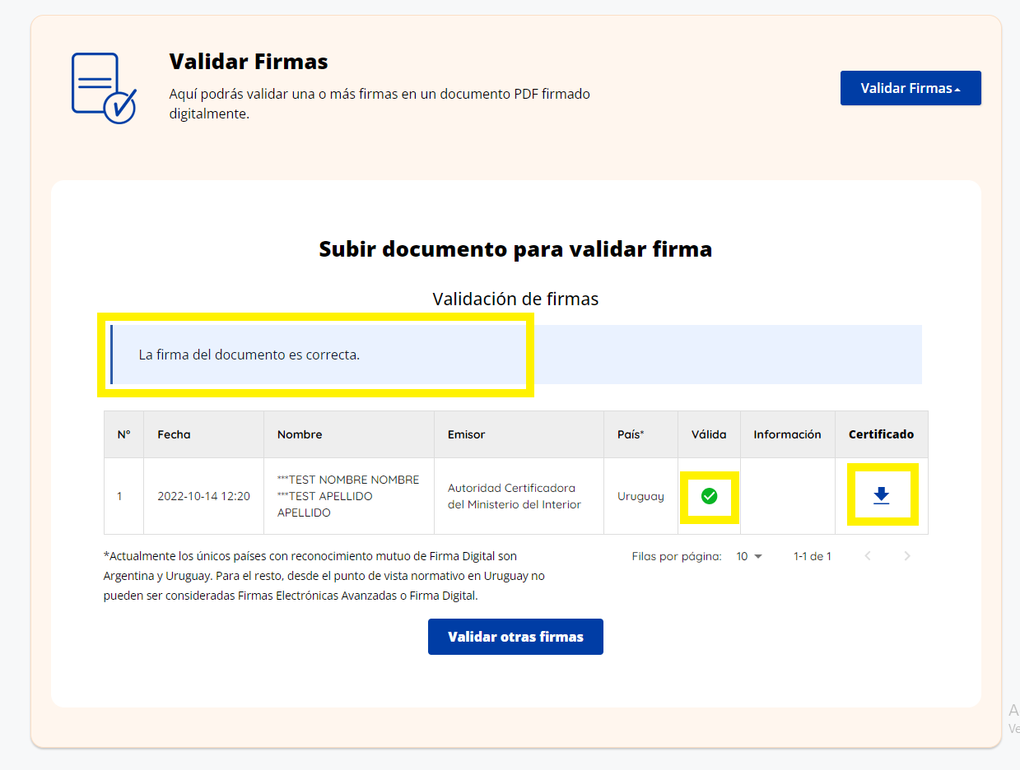

Figura 58. Interfaz de validación de firmas

Nota. Si el documento que se ha cargado para verificar no cuenta no ninguna firma, se le mostrará un mensaje de alerta donde se detalla que no se encontró ninguna firma.

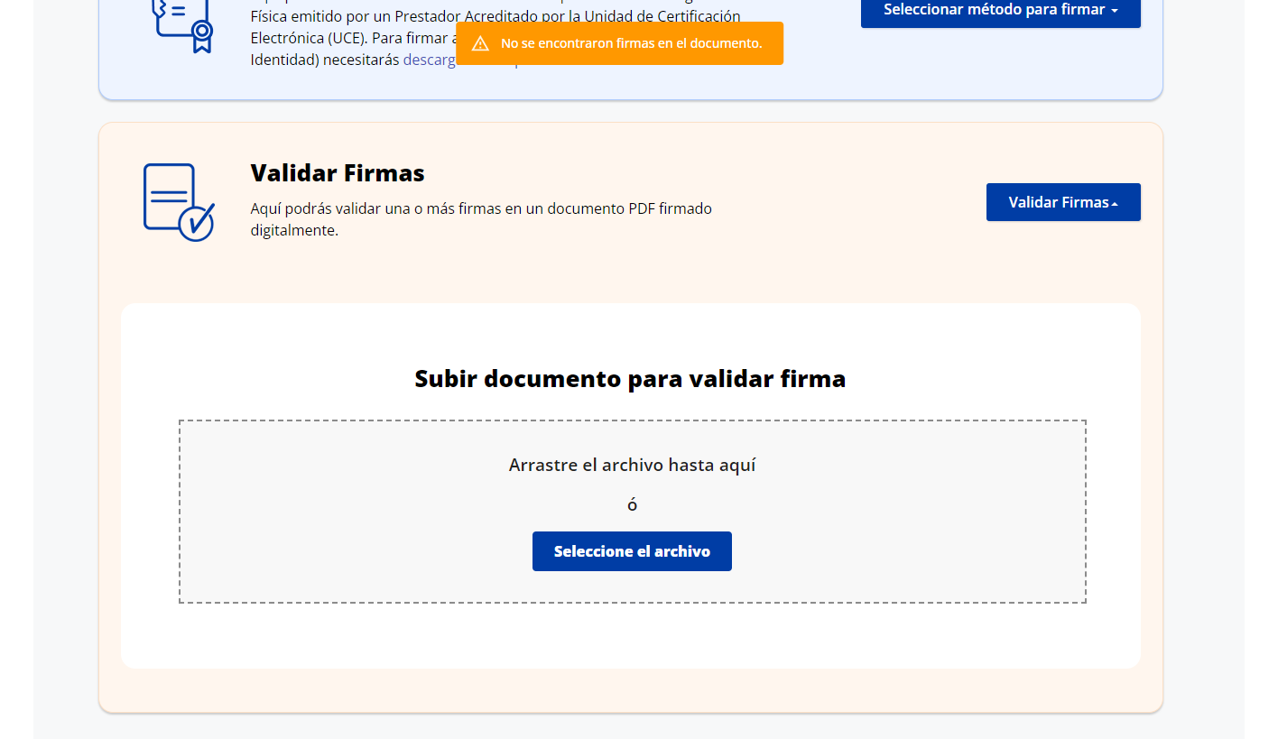

Figura 59. Interfaz de mensaje de firma no encontrada

En caso de que desee visualizar el certificado asociado a una de las firmas, debe descargarlo, una vez, descargado, haga clic derecho y seleccione de la lista de opciones “Cambiar nombre”.

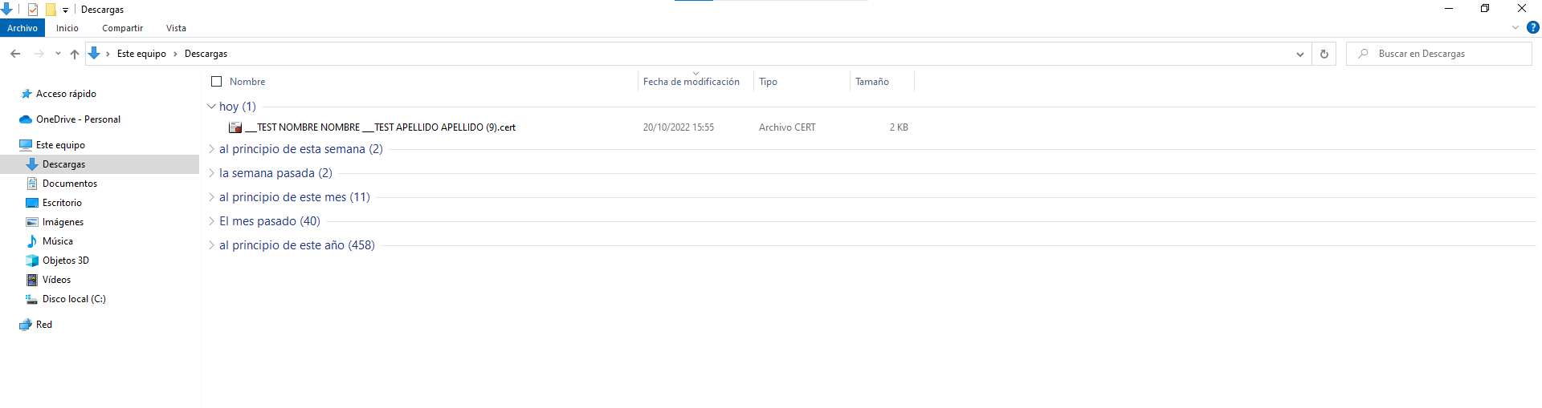

Figura 60. Interfaz de certificado de firma descargado

Luego, cambie la extensión del archivo, en lugar de ser “**.cert**” coloque “**.crt**” y presione la tecla de “enter”, para mejor comprensión vea la siguiente figura:

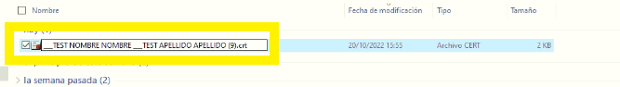

Figura 61. Interfaz de cambio de extensión de certificado

Se le presentará en pantalla una ventana emergente a manera de alerta en la que se notificará que se ha cambiado la extensión del archivo, para continuar haga clic en “Sí”.

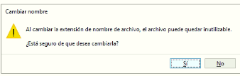

Figura 62. Interfaz de mensaje de alerta

Luego, haga doble clic sobre el archivo, y nuevamente se le presentará una ventana en la que se le pedirá una confirmación para ejecutar el archivo, para continuar haga clic en “Abrir”.

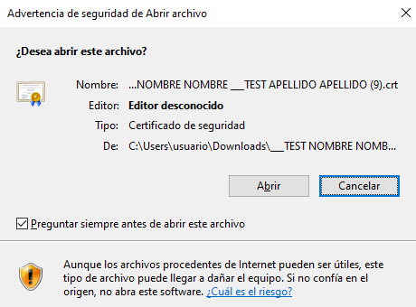

Figura 63. Interfaz de confirmación de ejecución de archivo

Para finalizar, se cargará otra ventana donde se listará la información del certificado que se ha descargado, se muestra la pestaña de “Generales”, “Detalles” y “Ruta de certificación”.

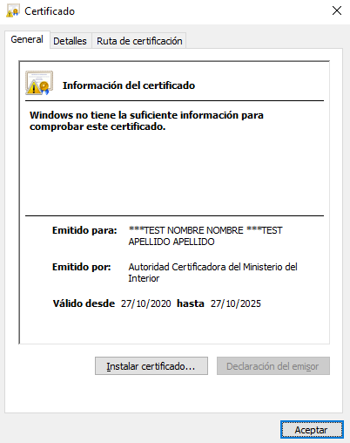

Figura 64. Interfaz de información del certificado

# Historial de cambios

|  |  |  |  |  |  |
| --- | --- | --- | --- | --- | --- |
| **Versión** | **Fecha** | **Autor** | Detalle | | |
| **1.0** | **26-08-2022** | **Sofis Solutions** | **Primera versión del documento** | | |
| **Responsable Revisión:** | Nombre: | **Sofis Solutions** | Fecha: | **26-08-2022** | |
| **2.0** | **20-10-2022** | **Sofis Solutions** | **Modificación de contenido debido a una actualización del aplicativo.** | | |
| **Responsable Revisión:** | Nombre: | **Sofis Solutions** | Fecha: | | **20-10-2022** |

|  |  |
| --- | --- |
| **Código:** | SV_AGESIC-PFEA-GU-03-ES |